Biblioteka Miejska w Łodzi

ZP.26.41.2022

ZAŁĄCZNIK NR 1 DO ZAPYTANIA OFERTOWEGO

FORMULARZ OFERTY

na dostawę mebli w 2022 r. – dla Filii nr 52 przy ulicy Ketlinga 21 w Łodzi

I.DANE WYKONAWCY:

…………………………………………………….……………………………………
[nazwa i siedziba Wykonawcy]

Numer telefonu………………………………….

e-mail................................................................

REGON……………………………………… NIP…………………………………..

II.CENA:

Nawiązując do zaproszenia do składania ofert na dostawę mebli w 2022 r. – dla Filii nr 52 przy ulicy Ketlinga 21 w Łodzi składam swoją ofertę za cenę:

P Przedmiot zamówienia | Opis | Preferowane wymiary  w cm | Sztuk | Cena jednostkowa brutto w PLN | Cena oferty brutto w PLN (kol.4 x kol.5) | Koszt transportu na adres w Łodzi | Zdjęcie mebla proponowanego przez Wykonawcę
Kol.1 | Kol.2 | Kol.3 | Kol.4 | Kol.5 | Kol.6 | Kol.7 | Kol.8
- Stolik kawowy mały | Materiał: płyta fornirowana, drewno  Materiał blatu: fornir  Materiał nóg: drewno  Blat: okrągły lub o zaokrąglonych bokach  lub równoważne  zdjęcia poglądowe:  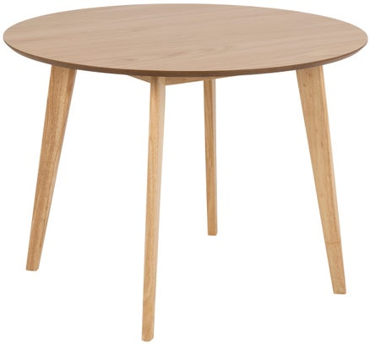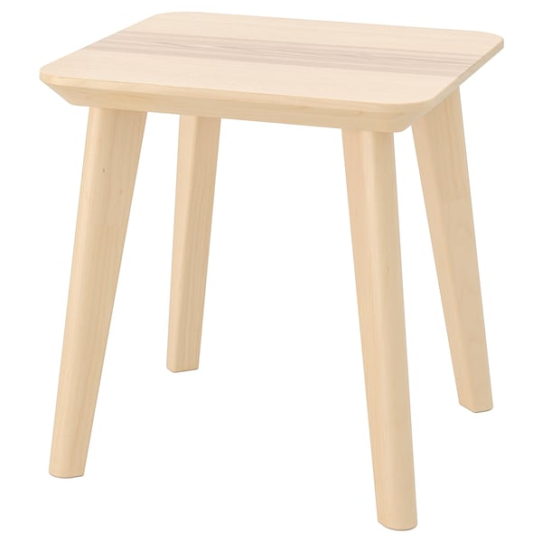 | Wymiary (+/- 5 cm)  Wysokość: 45-55 cm  Średnica: 50-60 cm | 55  4 sztuki  (blat – kolor: naturalny drewniany)  (nogi – kolor: naturalny drewniany)
2. Stół biały | Stół powinien posiadać powierzchnię wytrzymałą na zarysowania, plamy, uderzenia, o prostym kształcie  Materiały:  Blat: płyta wiórowa, folia melaminowa, krawędź z tworzywa, folia melaminowa  Podstawa, noga/ Szyna boczna: stal, Epoksydowa/poliestrowa powłoka proszkowa  Noga wewnętrzna: stal  lub równoważne  zdjęcie poglądowe:  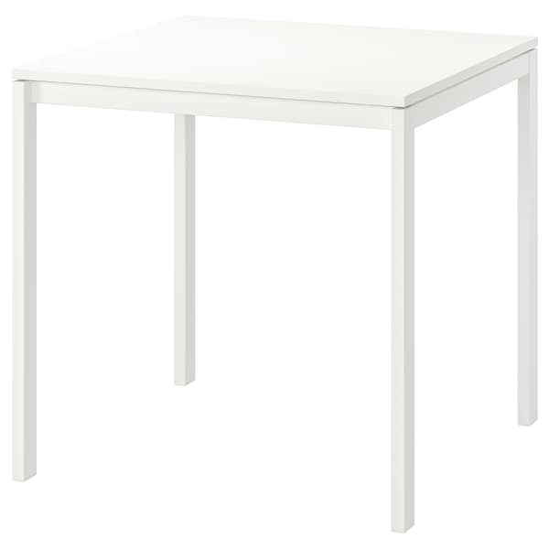 | Długość: 75 -100 cm  Szerokość: 75-80 cm  Wysokość: 74 cm | 6 sztuk  (kolor biały)
3. Krzesło białe | Krzesło z ażurowym siedziskiem i oparciem w kolorze białym, sztaplowane.  Rama nóg/ Szyna krzyżakowa: stal, Epoksydowa/poliestrowa powłoka proszkowa  Siedzisko/ Tylne oparcie: Tworzywo polipropylenowe  lub równoważne  zdjęcie poglądowe:  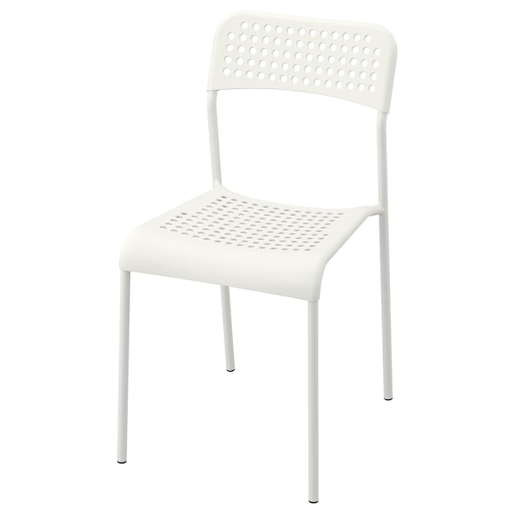 | Szerokość: 39 cm  Głębokość: 47 cm  Wysokość: 77 cm  Szerokość siedziska: 39 cm  Głębokość siedziska: 34 cm  Wysokość siedziska: 45 cm | 20 sztuk  (kolor biały)
4. Fotel dla dzieci typu uszak | Fotel powinien posiadać tapicerowany wytrzymałą tkaniną, z wysokim oparciem i podłokietnikami na tłoczonych, drewnianych nóżkach, z ozdobną linią guzików.  MATERIAŁ:  Tkanina:100% poliester, Materiał ochronny:100% polipropylen,  Poduszka tylna: włóknina polipropylenowa, watolina poliestrowa, Pianka poliuretanowa 20 kg/m3  Poduszka siedziska: włóknina polipropylenowa, watolina poliestrowa, Pianka poliuretanowa 30 kg/m3  Noga: lity buk, Bezbarwny lakier akrylowy  Rama: Płyta wiórowa, sklejka, 100% sztywna tektura z odzysku, Płyta pilśniowa, Tworzywo polietylenowe, Tworzywo polietylenowe, włóknina polipropylenowa, włóknina polipropylenowa, lite drewno, watolina poliestrowa, Pianka poliuretanowa 25 kg/m3, Pianka poliuretanowa 20 kg/m3  lub równoważne  zdjęcie poglądowe dotyczące kształtu:  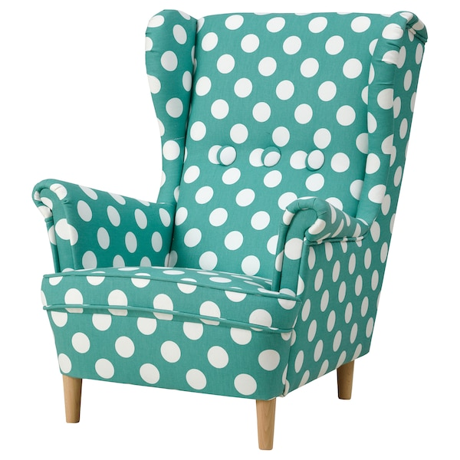 | Głębokość: 62 cm  Wysokość: 71 cm  Głębokość siedziska: 41 cm  Wysokość siedziska: 28 cm  Szerokość siedziska: 44 cm  Szerokość: 56 cm | 2 sztuki  (kolor do ustalenia z Zamawiającym)
5. Stolik kawowy duży | Materiał: płyta fornirowana, drewno  Materiał blatu: fornir  Materiał nóg: drewno  Blat: zaokrąglonych bokach. powierzchnie zabezpieczone bezbarwnym lakierem akrylowym  lub równoważne  zdjęcia poglądowe:  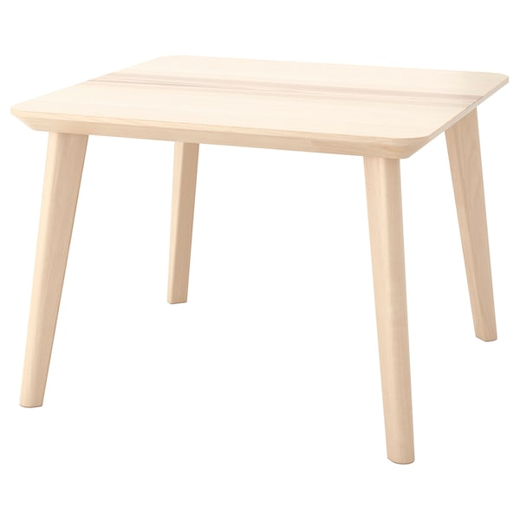 | Wymiary (+/- 5 cm)  Długość: 70 cm  Szerokość:70 cm  Wysokość: 50 cm | 55  3 sztuki  (blat – kolor: naturalny drewniany)  (nogi – kolor: naturalny drewniany)
6. Fotel | Materiał ochronny: 100% polipropylen  Tkanina: 100 % poliester  Rama: Płyta wiórowa, Płyta pilśniowa, sklejka, Pianka poliuretanowa 25 kg/m3, watolina poliestrowa, Drewno w oklieinie laminowanej, lite drewno  Siedzenie stałe: Pianka poliuretanowa 30 kg/m3, watolina poliestrowa  Poduszka bez poszewki: 50% ciętej pianki poliuretanowej/50% włókien poliestrowych  Noga: stal, Powłoka proszkowa  lub równoważne  zdjęcie poglądowe:  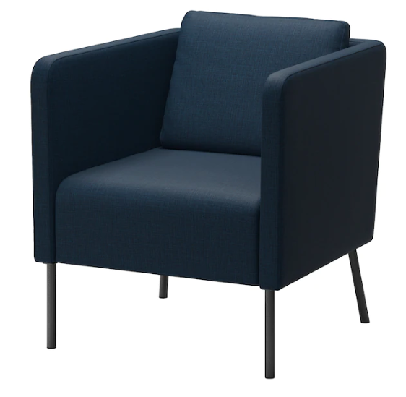 | Szerokość: 70 cm  Głębokość: 73 cm  Wysokość: 75 cm  Szerokość siedziska: 57 cm  Głębokość siedziska: 46 cm  Wysokość siedziska: 43 cm  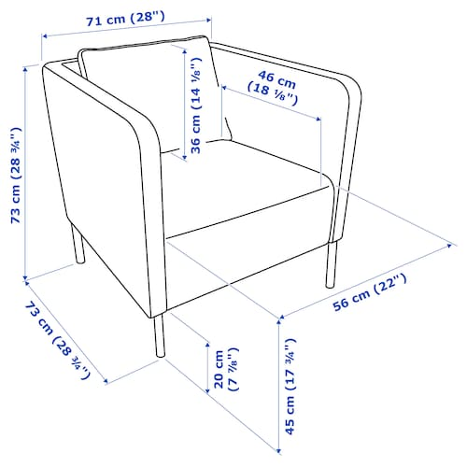 | Ko 6 sztuk  (kolor granatowy)  5 sztuk  ( (kolor żółty)
7. Biurko | Blat  Część górna:  Płyta pilśniowa, Farba akrylowa  Rama:  Płyta wiórowa, Krawędź z tworzywa  Wypełnienie:  Wypełnienie z papieru o strukturze plasta miodu (min. 70% z recyklingu)  Spód:  Płyta pilśniowa  Noga  Części główne:  stal, Epoksydowa/poliestrowa powłoka proszkowa  Stopki:  Tworzywo polipropylenowe  lub równoważne  zdjęcie poglądowe:  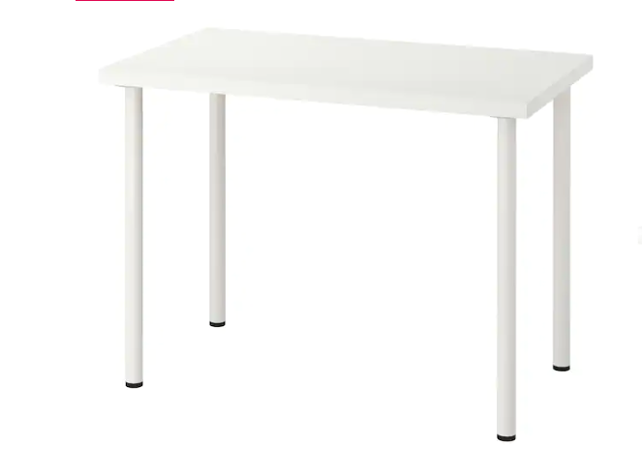 | Długość: 100 cm  Szerokość: 60 cm  Wysokość: 74 cm | 3 sztuki  (kolor biały)
8. Fotel do biurka | Materiały  Siatka:  100 % poliester (100% z recyklingu)  Rama tylna/ Butla gazowa/ Noga:  stal, Epoksydowa/poliestrowa powłoka proszkowa  Siedzisko:  Pianka poliuretanowa 35kg/m3  Rama siedziska:  Okleina klejona warstwowo  Zaślepka:  tworzywo poliamidowe wzmocnione  Kółko:  Tworzywo polipropylenowe  Tkanina:  100 % poliester  lub równoważne  zdjęcie poglądowe:  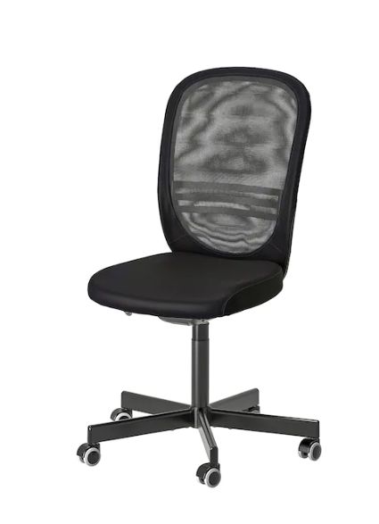 | Głębokość: 71 cm  Maksymalna wysokość: 114 cm  Maksymalna wysokość siedziska: 58 cm  Minimalna wysokość siedziska: 45 cm  Głębokość siedziska: 49 cm  Szerokość siedziska: 46 cm  Przetestowano dla: 110 kg  Szerokość: 71 cm | 3 sztuki  ( ( kolor czarny )
9. Komoda na kółkach do biurka | Materiały  stal, Epoksydowa/poliestrowa powłoka proszkowa, cztery kółka, zamykana na zamek  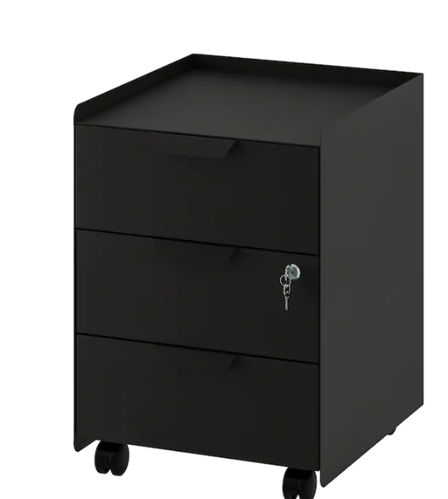 | Szerokość: 40 cm  Głębokość: 47 cm  Wysokość: 56 cm  Głębokość szuflady (wewnętrzna): 40 cm  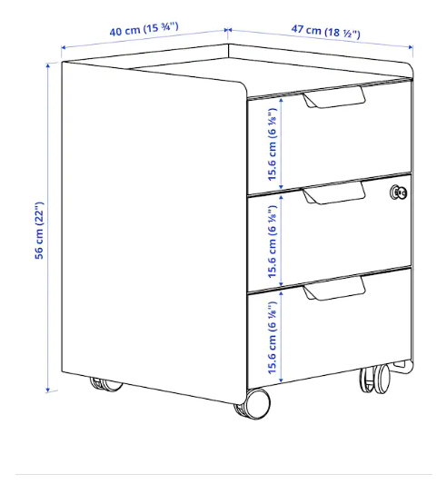 | 2 sztuki  ( kolor czarny )

………..………………………………………………
/pieczątka i podpis osoby upoważnionej do
reprezentowania Wykonawcy/

